РОСЖЕЛДОР
Федеральное государственное бюджетное образовательное учреждение высшего образования
«Ростовский государственный университет путей сообщения» (ФГБОУ ВО РГУПС)

Кафедра «Вычислительная техника и автоматизированные системы управления»

Лабораторная работа №6
Тема: «Логические элементы»

Отчет
к лабораторной работе по дисциплине
«Схемотехника и архитектура вычислительных систем»

Учебная группа: АСБ - 3 - 041

Выполнил студент Щуров Р.А.
(подпись студента)

Руководитель лабораторной работы Ковальчук А.В.
(подпись руководителя)

Работа допущена к защите
(дата)

Работа защищена с оценкой
(дата) (оценка) (подпись)

г. Ростов - на - Дону 2025 г.

Цель работы: рассмотреть принцип работы логических элементов, составить и реализовать схемы различных логических элементов.

A = 1; НЕ (A) = 0
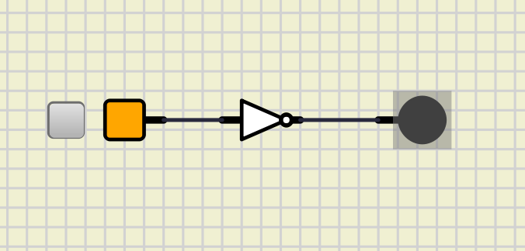

A = 0; НЕ (A) = 1
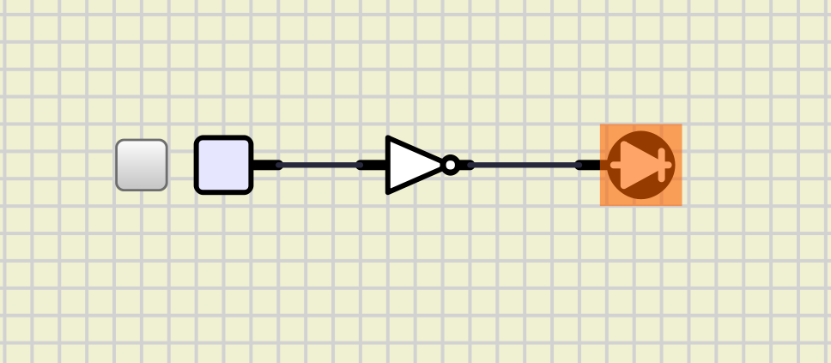
Рис 1.1 Логическое НЕ

Элементы схемы: источник постоянного тока, буфер, светодиод.

Результат: на первом скриншоте лампочка выключена, так как на буфер подаётся логическое 1, во втором случае 0 превращается в 1, так как логическое НЕ переворачивает знак.

А = 1, B = 1, И(A, B) = 1
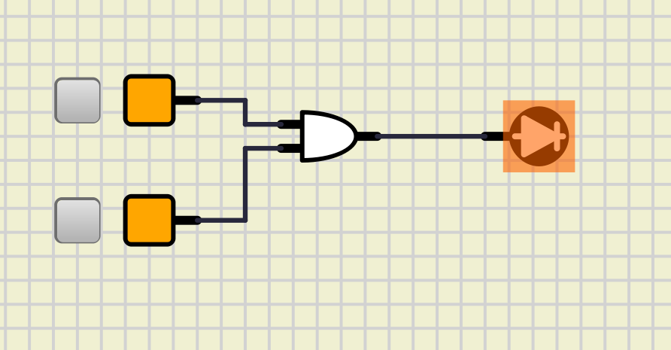

А = 0, B = 1, И(A, B) = 0
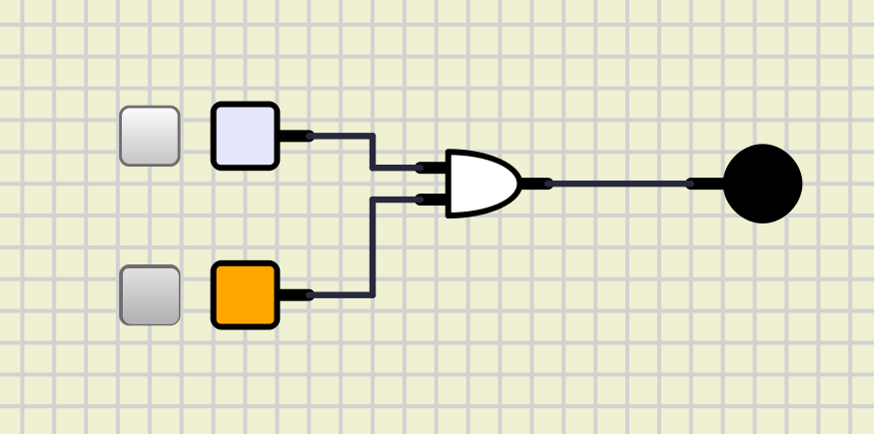

А = 0, B = 0, И(A, B) = 0
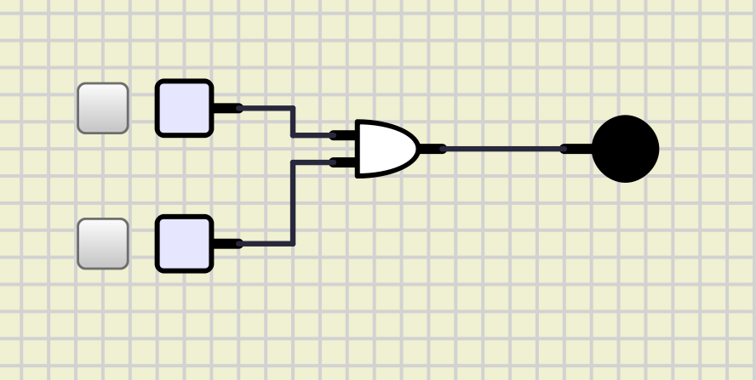

А = 0, B = 1, И(A, B) = 0
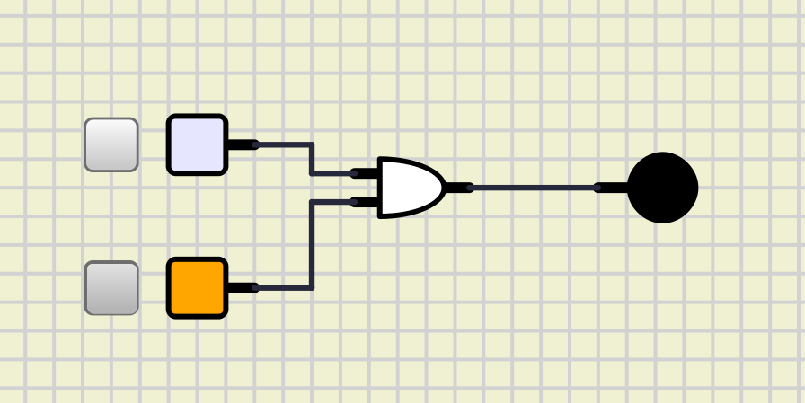
Рис 1.2 Логическое И

Элементы схемы: 2x источник постоянного тока, логическое И, светодиод.

Результат: на первом скриншоте лампочка включена, так как на логическое И подаётся логические 1 и 1 с двух источников постоянного тока, во всех остальных случаях будет на выходе 0.

А = 0, B = 0, ИЛИ(A, B) = 0
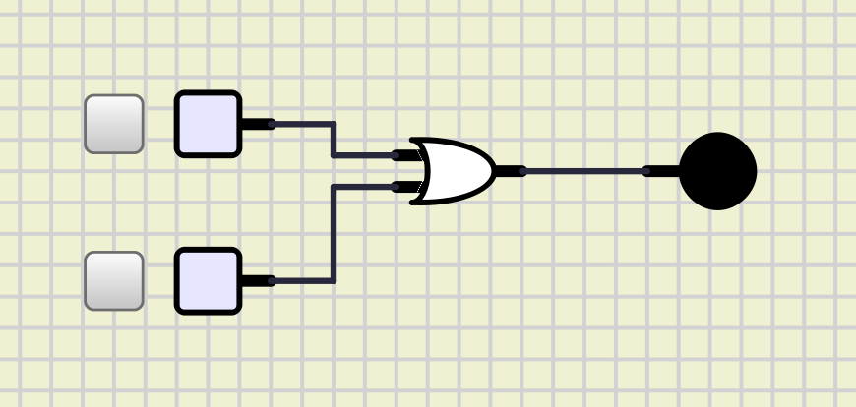

А = 1, B = 0, ИЛИ(A, B) = 1
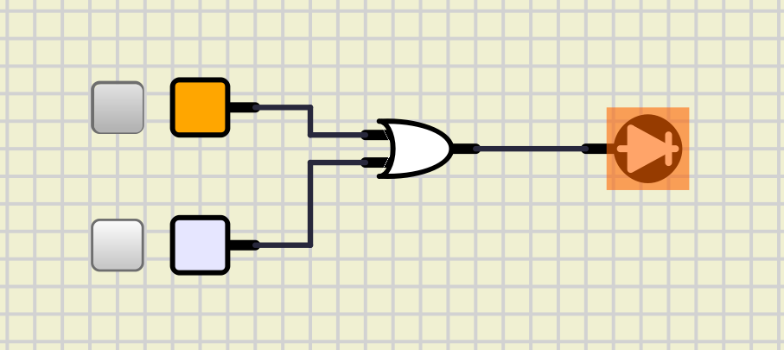

А = 1, B = 1, ИЛИ(A, B) = 1
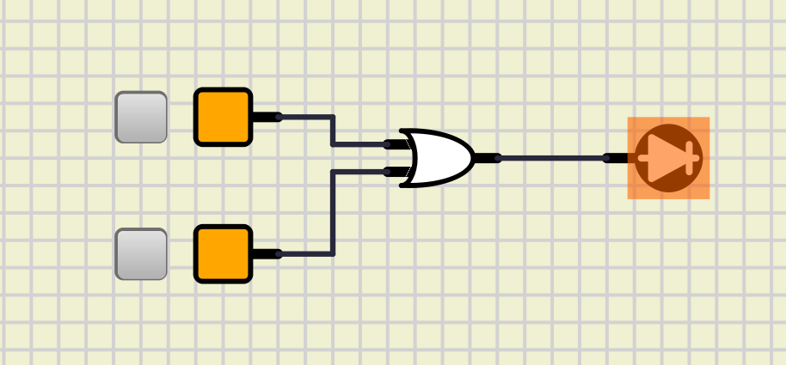

А = 0, B = 1, ИЛИ(A, B) = 1
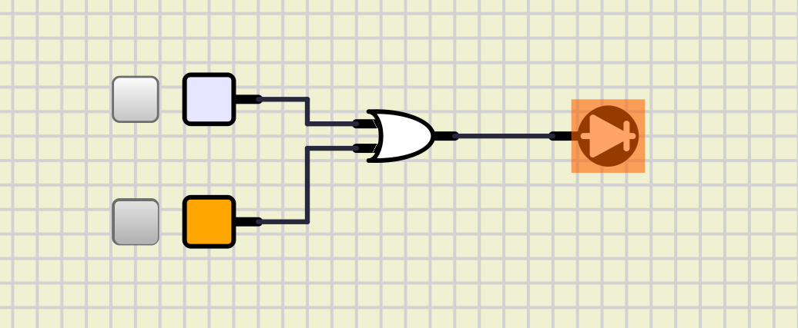
Рис 1.3 Логическое ИЛИ.

Элементы схемы: 2x источник постоянного тока, логическое ИЛИ, светодиод.

Результат: на первом скриншоте лампочка выключена, так как на логическое ИЛИ подаётся логические 0 и 0 с двух источников постоянного тока, 1 будет только в том случае если хотя бы один элемент будет равен 1, как например на втором скриншоте, где первый источник постоянного тока = 1, а второй 0.

А = 0, B = 0, ИЛИ-НЕ(A, B) = 0
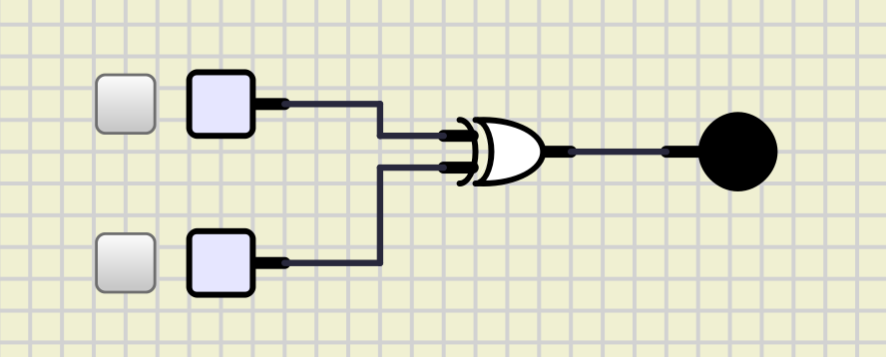

А = 1, B = 0, ИЛИ-НЕ(A, B) = 1
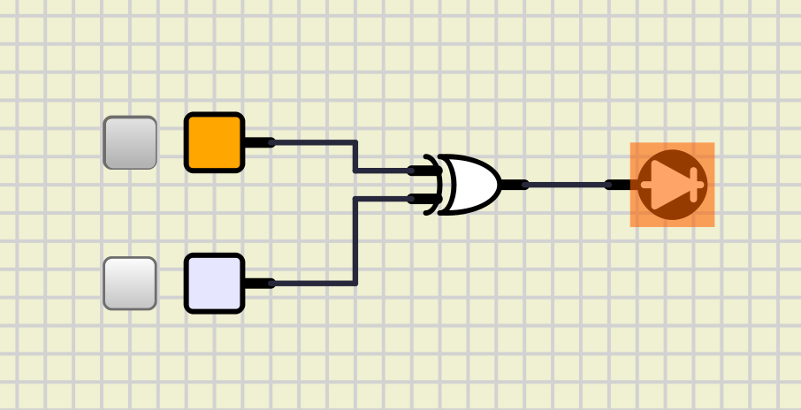

А = 1, B = 1, ИЛИ-НЕ(A, B) = 0
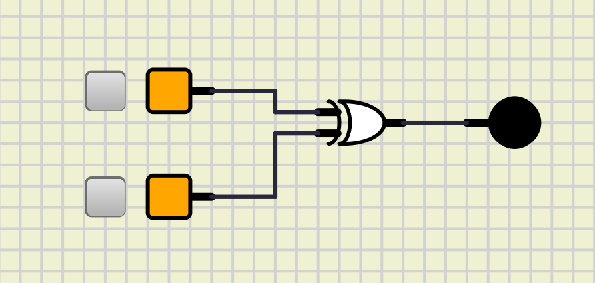

А = 0, B = 1, ИЛИ-НЕ(A, B) = 1
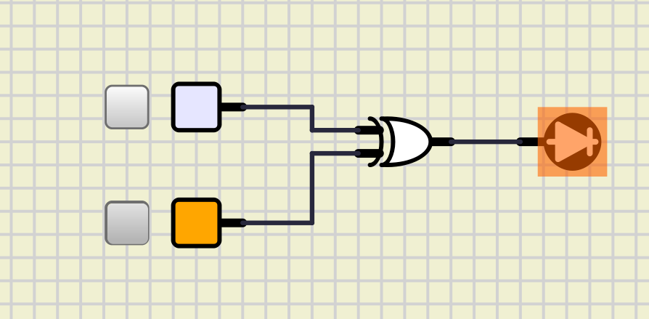
Рис 1.4 Исключающее ИЛИ.

Элементы схемы: 2x источник постоянного тока, исключающее ИЛИ, светодиод.

Результат: на первом скриншоте лампочка выключена, так как на исключающее ИЛИ подаётся логические 0 и 0 с двух источников постоянного тока, 1 будет только в том случае если 1|0 или 0|1, результатом у 1|1 будет 0.

Вывод: была реализована и изучена схемы различных логических элементов. Изучены основные понятия по которым вычисляется результат на выходе для светодиода.

